**Министерство науки и высшего образования Российской Федерации** федеральное государственное автономное образовательное учреждение высшего образования

# «НАЦИОНАЛЬНЫЙ ИССЛЕДОВАТЕЛЬСКИЙ УНИВЕРСИТЕТ ИТМО»

**Отчет**

по лабораторной работе №2

# «Анализ данных. Построение инфологической модели данных БД»

по дисциплине **«Проектирование и реализация баз данных»**

**Преподаватель:** Говорова Марина Михайловна

**Автор:** Ковалев Евгений Сергеевич

**Группа:** К3242



Санкт-Петербург 2021

**Цель работы:** овладеть практическими навыками проведения анализа данных системы и построения инфологической модели данных БД методом «сущность-связь».

# Практическое задание:

1. Проанализировать предметную область согласно варианту задания.
2. Выполнить инфологическое моделирование базы данных по заданной предметной области с использованием метода ER- диаграмм («сущность-связь») в комбинированной нотации Питера Чена - Кириллова.
3. Реализовать разработанную ИЛМ в нотации IDEF1X.

**Индивидуальное задание:** вариант 10 БД «Автовокзал»

**Описание предметной области:** С автовокзала ежедневно отправляется несколько автобусных рейсов. Номер рейса определяется маршрутом и временем отправления. Билеты могут продаваться предварительно, но не ранее чем за 10 суток. в билете указывается номер места в автобусе. На каждый рейс может продаваться не более 10 билетов без места, цена на которые снижается на 10%.

БД должна содержать следующий минимальный набор сведений: Номер рейса. Номер водителя. Номер автобуса. Паспортные данные водителя. Пункт отправления. Пункт назначения. Промежуточные остановки. Дата отправления. Время отправления. Время в пути. Тип автобуса. Количество мест в автобусе. страна. Производитель. Номер билета. Номер места в автобусе (при наличии). Цена билета. ФИО пассажира. Паспортные данные пассажира.

# Ход работы:

1.Название БД: «Автовокзал» 2.Состав реквизитов сущностей:

* Рейс (Номер автобуса, пункт отправления, пункт назначения, дата отправления, время отправления)
* Модель автобуса (Код автобуса, модель автобуса, количество мест, расход топлива, страна производительности, скорость)
* Автобус (Номер автобуса, код автобуса (FK), тип автобуса)
* Водитель (Паспортные данные, допуск, ФИО, опыт работы, стаж вождения, табельный номер)
* Билет (Номер билета, номер рейса (FK), номер кассы, цена билета, статус места)
* Остановки (Код остановки, название остановки, регион/город)
* Промежуточные остановки (Номер рейса, номер остановки, статус остановки, название остановки, дата и время прибытия, дата и время убытия, код остановки (FK))
* Пассажир (Паспортные данные, ФИО пассажира, телефон)
* Касса (Номер кассы, местоположение кассы)
* Покупка билета (Номер кассы, паспортные данные, номер билета, номер места, цена билета, дата покупки, статус билета)

1. Схема инфологической модели данных БД в нотации Питера Чена.
2. Схема инфологической модели данных БД в нотации IDEF1X.

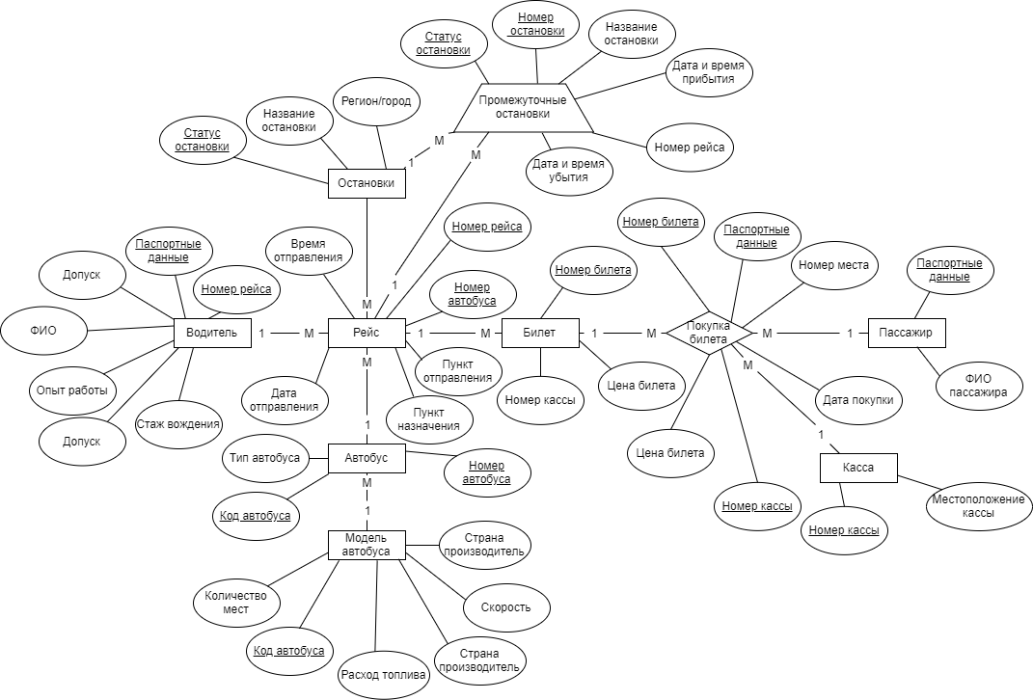

1. Описание атрибутов сущностей и ограничений на данные (таблица 1). Таблица 1 — Описание атрибутов сущностей

|  |  |  |  |  |  |  |
| --- | --- | --- | --- | --- | --- | --- |
| **Наименова- ние атрибута** | **Тип** | **Первичный ключ** | | **Внеш- ний ключ** | **Обяза- тель- ность** | **Ограниче-ния целостности** |
| **Собствен- ный атрибут** | **Внеш- ний ключ** |
| Рейс | | | | | | |
| Номер рейса | INTEGER | + |  |  | + | Уникален, необходима автоматическая генерация |
| Номер автобуса | INTEGER |  |  | + | + | Уникален |
| Время  отправления | DATE |  |  |  | + |  |
| Дата  отправления | DATE |  |  |  | + |  |

|  |  |  |  |  |  |  |
| --- | --- | --- | --- | --- | --- | --- |
| Пункт  назначения | VARCHAR (20) |  |  |  | + |  |
| Пункт  отправления | VARCHAR (20) |  |  |  | + |  |
| Паспортные данные | INTEGER |  |  | + | + | Уникален (для граждан РФ до 9 символов |
| Модель автобуса | | | | | | |
| Код автобуса | INTEGER | + |  |  | + | Уникален |
| Модель  автобуса | VARCHAR (20) |  |  |  | + |  |
| Количество мест | INTEGER |  |  |  | + | от 10 до 40 |
| Расход  топлива | INTEGER |  |  |  | + | от 30 до 46 |
| Страна производитель | VARCHAR (20) |  |  |  | + |  |
| Скорость | INTEGER |  |  |  | + | От 0 до 100 км/ч |
| Автобус | | | | | | |

|  |  |  |  |  |  |  |
| --- | --- | --- | --- | --- | --- | --- |
| Номер  автобуса | INTEGER | + |  |  | + | Уникален для каждого автобуса |
| Код автобуса | INTEGER |  |  | + | + | Уникален для каждого автобуса |
| Тип автобуса | VARCHAR (20) |  |  |  | + | Многоместные/  не многоместные. Для дальних(близких) поездок |
| Водитель | | | | | | |
| Паспортные данные | INTEGER | + |  |  | + | Уникален (для граждан РФ до 9 символов) |
| Допуск | VARCHAR (20) |  |  |  | + | Допущен/  не допущен |

|  |  |  |  |  |  |  |  |  |  |  |  |  |  |
| --- | --- | --- | --- | --- | --- | --- | --- | --- | --- | --- | --- | --- | --- |
| ФИО | | VARCHAR (20) | |  | |  | |  | | + | |  | |
| Опыт работы | | INTEGER | |  | |  | |  | | + | | >1 | |
| Стаж вождения | | INTEGER | |  | |  | |  | | + | | >5 | |
| Табельный номер | | INTEGER | |  | |  | |  | | + | | Уникален | |
| Билет | | | | | | | | | | | | | |
| Номер билета | | INTEGER | | + | |  | |  | | + | | Уникален | |
| Номер рейса | | INTEGER | |  | |  | | + | | + | | Уникален | |
| Цена | | INTEGER | |  | |  | |  | | + | | >0 | |
| Статус места | | VARCHAR (20) | |  | |  | |  | | + | | Забронирован/куплен | |

|  |  |  |  |  |  |  |
| --- | --- | --- | --- | --- | --- | --- |
| Остановки | | | | | | |
| Код остановки | INTEGER | + |  |  | + | Уникален |
| Название остановки | VARCHAR (20) |  |  |  | + |  |
| Регион/город | VARCHAR (20) |  |  |  | + |  |
| Промежуточные остановки | | | | | | |
| Номер рейса | INTEGER | + |  |  | + | Уникален |
| Номер остановки | INTEGER | + |  |  | + | Уникален |
| Статус остановки | VARCHAR (20) | + |  |  | + | Отдых/ночлег/конечная |
| Название остановки | VARCHAR (20) |  |  |  | + |  |
| Дата и время прибытия | DATE |  |  |  | + |  |
| Дата и время  убытия | DATE |  |  |  | + |  |
| Код остановки | INTEGER |  |  | + | + | Уникален для каждой остановки |
| Пассажир | | | | | | |
| Паспортные данные | INTEGER | + |  |  | + | Уникален (для граждан РФ до 9 символов) |
| ФИО  пассажира | VARCHAR (20) |  |  |  | + |  |
| Телефон | INTEGER |  |  |  | + | Уникален, 11 цифр |

|  |  |  |  |  |  |  |
| --- | --- | --- | --- | --- | --- | --- |
| Касса | | | | | | |
| Номер кассы | INTEGER | + |  |  | + | Уникален |
| Местоположения кассы | VARCHAR (20) |  |  |  | + |  |
| Покупка | | | | | | |
| Номер кассы | INTEGER | + |  |  | + | Уникален для каждой кассы |
| Паспортные данные | VARCHAR (20) | + |  |  | + | Уникален (для граждан РФ до 9 символов) |
| Номер билета | INTEGER | + |  |  | + | Уникален, необходима автоматическая генерация |
| Дата покупки | DATE |  |  |  | + | <нынешней даты |
| Номер места | INTEGER |  |  |  | + | От 1 до 40 |
| Цена билета |  |  |  |  | + | >0 |
| Статус билета |  |  |  |  | + | Куплен/забронирован/сдан |

1. Алгоритмические связи для вычисляемых данных (при наличии).

Вычисляемых данных нет.

**Вывод:** в ходе выполнения лабораторной работы была проанализирована предметная область «Автовокзал», было выполнено инфологическое моделирование базы по заданной предметной области в нотации Питера Чена, была создана модель в нотации IDEF1X в среде CA ERwin Data Modeler.